Marta Mytko - tekst, Maria Mytko - ilustracje
JEŻYK BARTEK ZOSTAJE W DOMU

Słońce zaświeciło w okno pokoju Jeżyka Bartka. Jeżyk przeciągnął się leniwie, rozejrzał dookoła. Wydawało się, że już późno. Dlaczego mama go nie obudziła? Czyżby dziś nie szedł do leśnej szkoły?
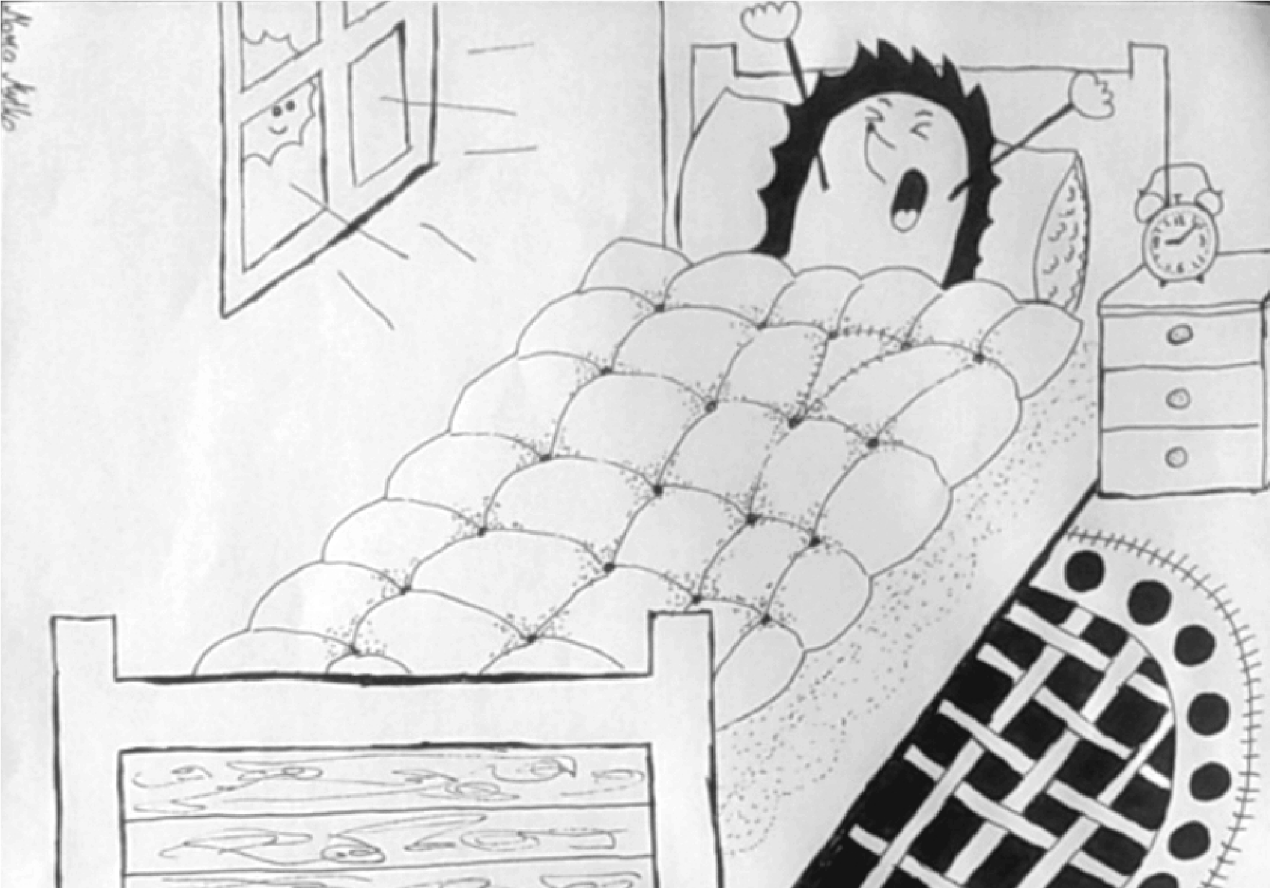
Zaskoczony Bartek poszedł do kuchni. Mama siedziała przy stole i spokojnie piła leśną kawę (czy wiesz, że da się ją zrobić z żołędzi?). Jeżyk podszedł do niej i zapytał:
- Czy dziś nie idziemy do leśnej szkoły?
- Niestety nie – odpowiedziała mama. – Ja będę pracowała tutaj, w naszej norce, a ty zostaniesz ze mną.
- Dlaczego? – zapytał zaskoczony Jeżyk.
- Ponieważ nie chcemy, aby złapał nas wirus – wytłumaczyła mama.
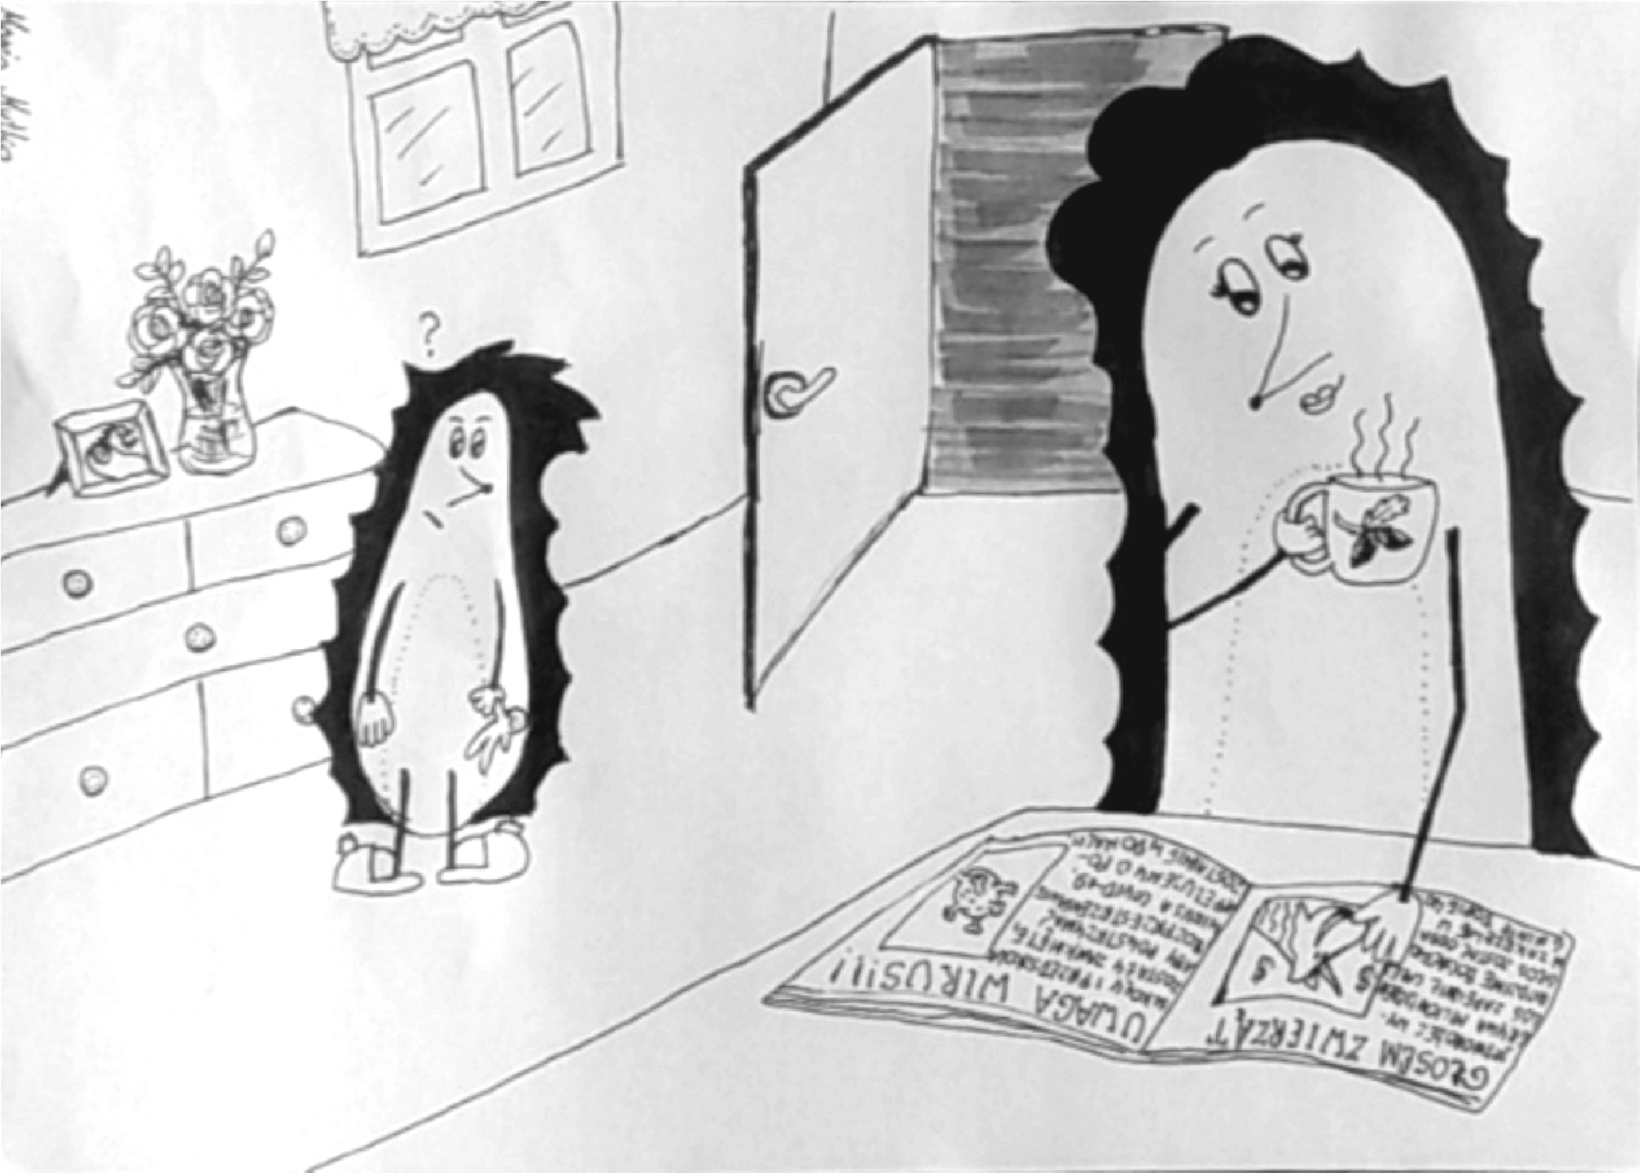
Jeżyk szeroko otworzył oczy. Jaki wirus? Co to takiego? Bartek nigdy wcześniej nie słyszał tego słowa. Mama najwyraźniej zorientowała się, że Jeżyk nie zrozumiał, więc dodała:
- Wirusy są bardzo malutkie, nie widać ich gołym okiem. Czasem przyczepiają się do kogoś i mogą wtedy spowodować chorobę.
Bartek przestraszył się, bardzo nie chciał być chory. Mama wyjaśniła jednak, że ten wirus, który ostatnio się pojawił, jest raczej niegroźny dla małych dzieci i młodych osób.
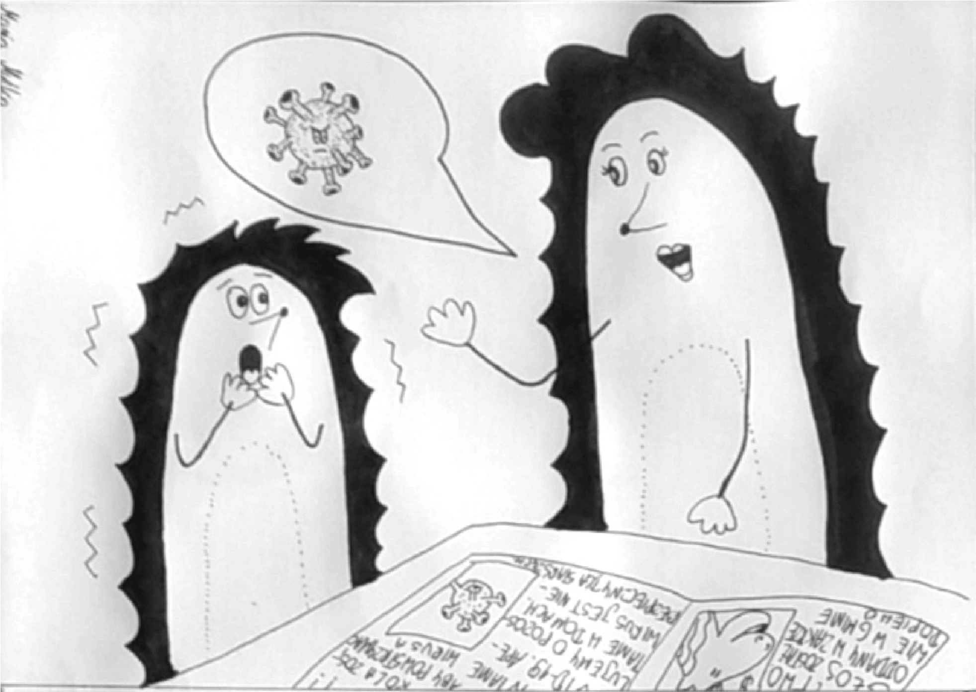
- Pamiętasz, jak niedawno miałeś kaszel i bolała cię głowa? Położyłeś się wtedy do łóżka, a ja przynosiłam ci herbatkę z rumianku. Wtedy też miałeś wirusa, tylko nieco innego – przypomniała Bartkowi mama. - Ten wirus, który sprawił, że nie pójdziesz do leśnej szkoły, działa podobnie, ale dla osób starszych może być groźny. Dlatego pan Borsuk, przewodniczący zwierzątek na naszej polanie, zadecydował, że wszyscy zostaną w norkach.
- Mamo – zastanawiał się Bartek – a jak wirus to robi, że łapie różne osoby?
- To bardzo dobre pytanie, Jeżyku. Wirus mieszka w naszym katarze, naszej ślinie. Jeśli ktoś kichnie i nie zakryje noska, może niechcący wysłać wirusa w świat. Dlatego tak ważne jest, żebyśmy dbali o czystość. Wirus bardzo nie lubi mydła, to jego największy wróg!
- Czy to dlatego wczoraj przyniosłaś do domu kilka kostek mydła lipowego?
- Dokładnie tak.
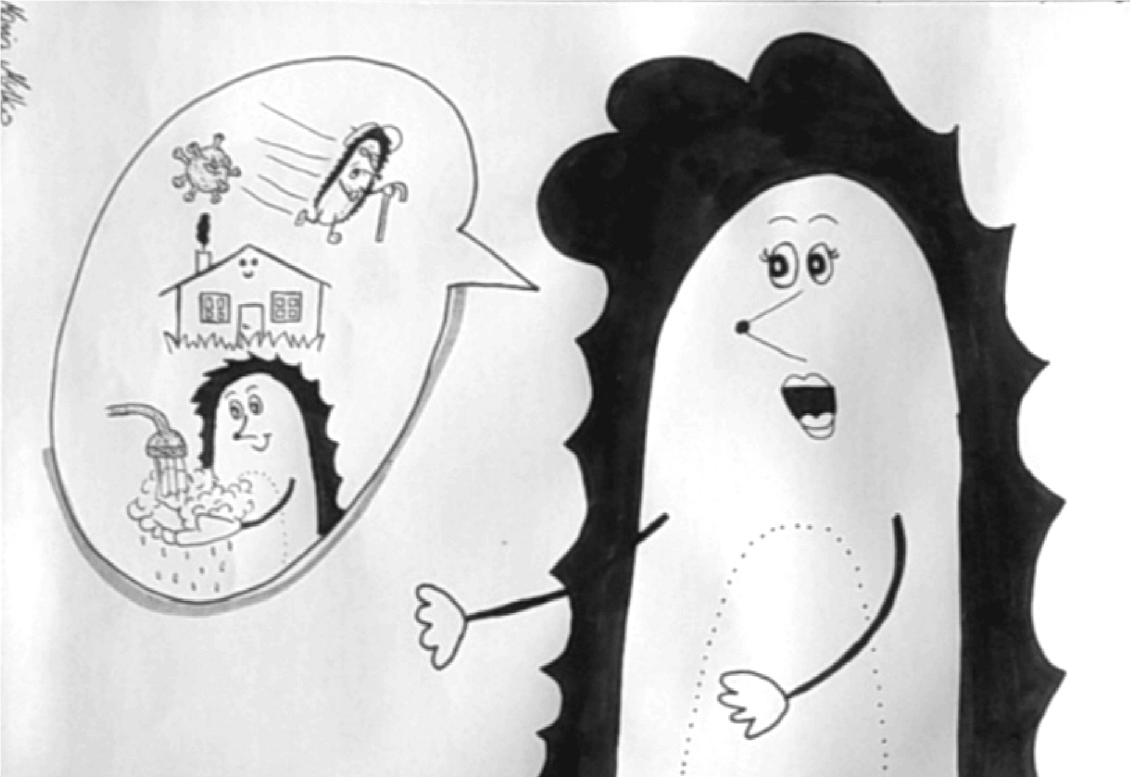
- A jutro będę mógł już wrócić do moich przyjaciół? – dopytywał Jeżyk.
- Jutro jeszcze nie, przez najbliższe dni zostaniesz ze mną w naszej norce – wytłumaczyła mama.
Jeżyk posmutniał. Wiedział, że będzie tęsknił za Wiewiórką Tosią, Krecikiem Wojtkiem i Kameleonem Olafem. Najbardziej będzie mu brakowało pani Sowy. Mama dostrzegła smutną minę synka.

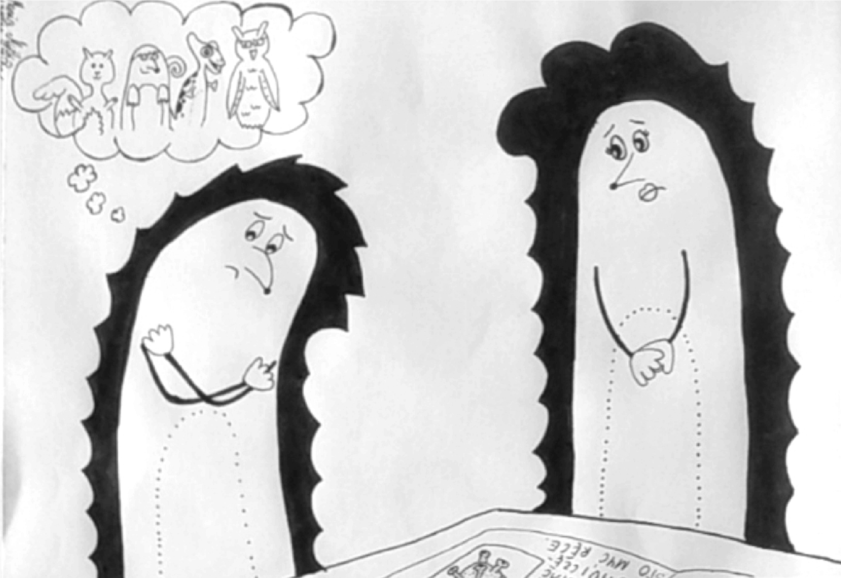
- Chyba będziesz tęsknił za kolegami… Jeśli chcesz, możesz do nich napisać list, a ja go wyślę wietrzykową pocztą.
- Świetny pomysł! – wykrzyknął jeżyk. – A co jeszcze będziemy robić? Mamy tyle czasu…
- A na co masz ochotę? – zapytała mama i wyjęła wielki, pomarańczowy liść, który znalazła ubiegłej jesieni.
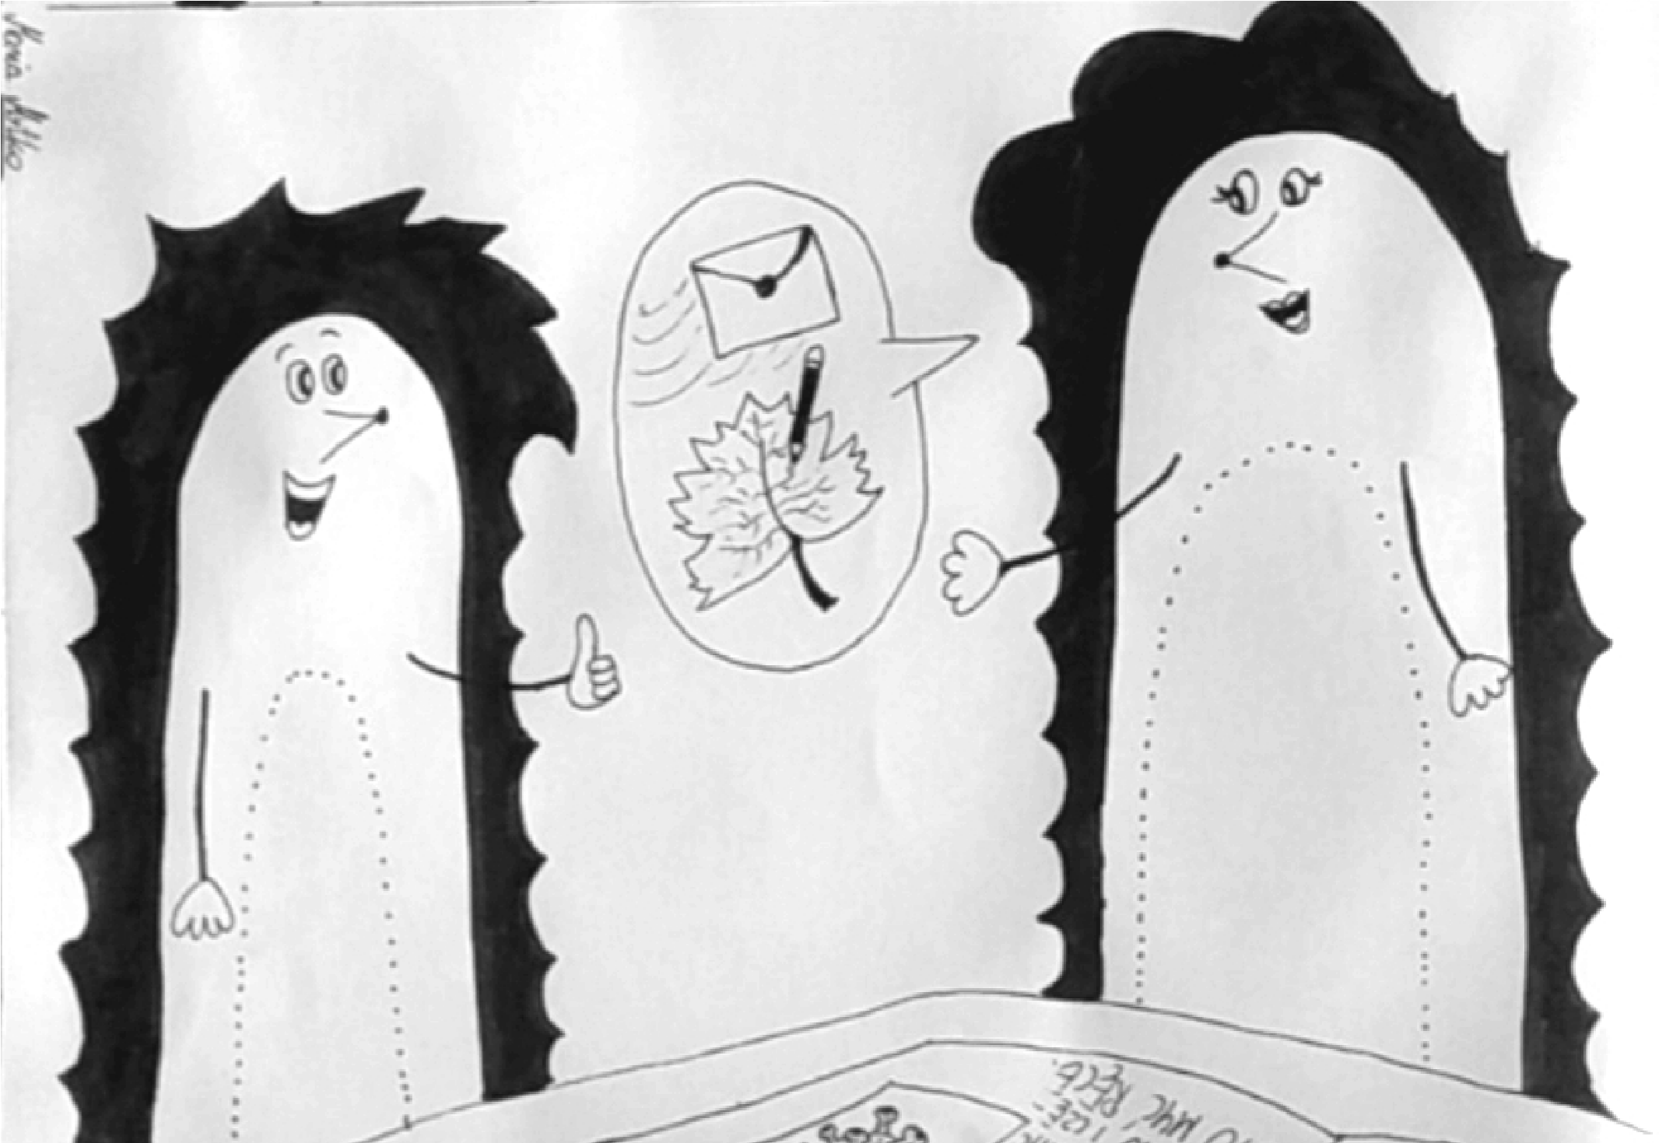
Na liściu Jeżyk narysował wszystkie swoje pomysły: pieczenie kasztanowożołędziowych ciasteczek, układanie puzzli (pani Sowa w leśnej szkole dała dzieciom piękne puzzle ukazujące różne kwiaty), leśna gimnastyka, malowanie farbkami na korze, czytanie bajek, zabawa ludzikami z żołędzi.
Gdy skończył, pokazał mamie swoje dzieło.
- Świetnie, może codziennie będziemy robili jedną z tych rzeczy? – zaproponowała mama. – Wtedy czas szybko nam upłynie.
- To dobry pomysł! – wykrzyknął Bartek. – Poza tym będę pisał listy dla moich przyjaciół. Czy sądzisz, że mógłbym napisać też do pani Sowy?
- Oczywiście! Poza tym pamiętaj, że zawsze możesz porozmawiać ze mną.
Bardzo cię kocham i chętnie odpowiem na wszystkie twoje pytania.
Bartek natychmiast wziął się do pracy.
Kilka dni później wietrzyk przyniósł Bartkowi dużą, szarą kopertę. Czy wiesz, co w niej było?
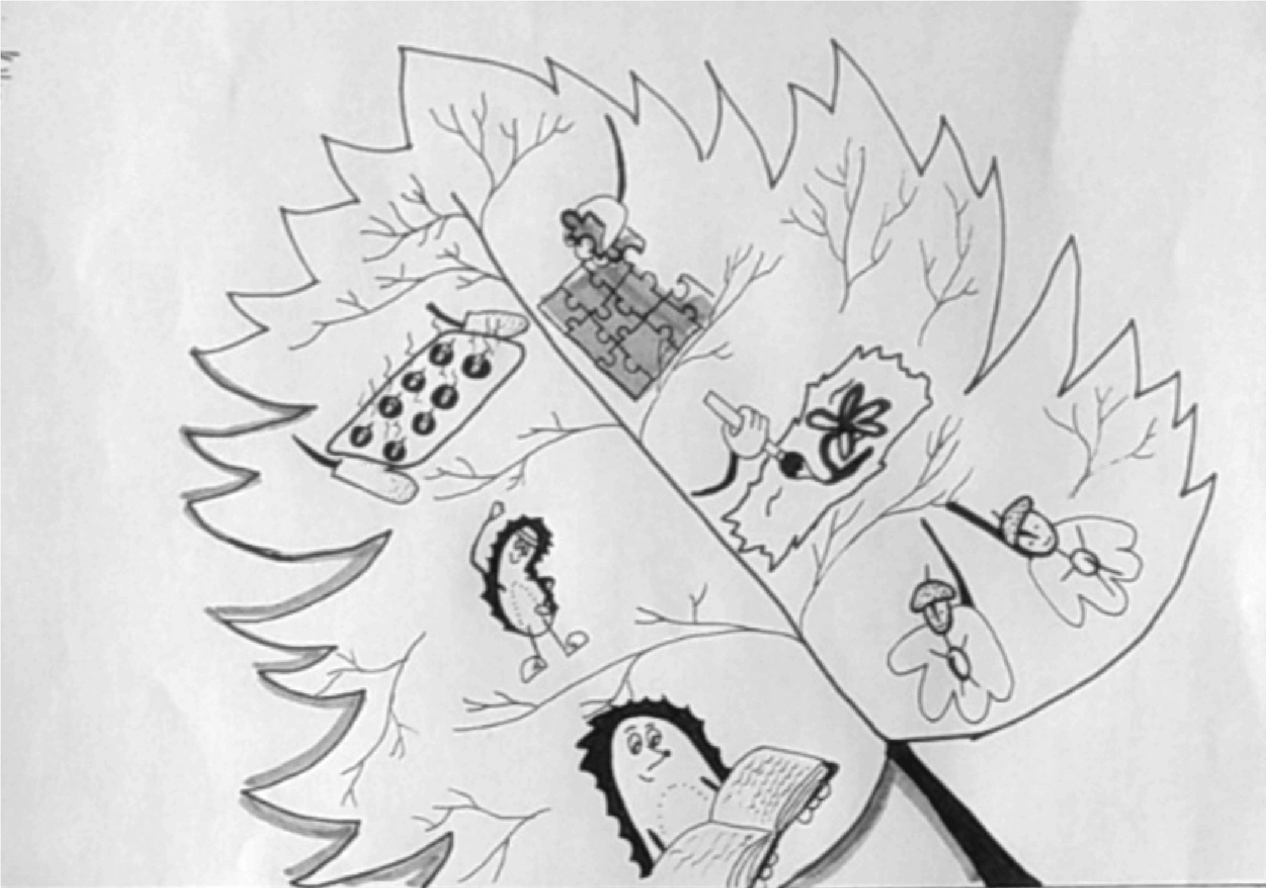
List od pani Sowy!
„Kochany Bartku!
Ja także za Tobą tęsknię. Cieszę się, że dbasz o siebie, myjesz ręce i zakrywasz nosek, gdy kichasz. Bardzo podobają mi się Twoje pomysły na zabawy. Może po powrocie do leśnej szkoły wszyscy upieczemy kasztanowożołędziowe ciasteczka?
Pozdrawiam serdecznie
Pani Sowa”
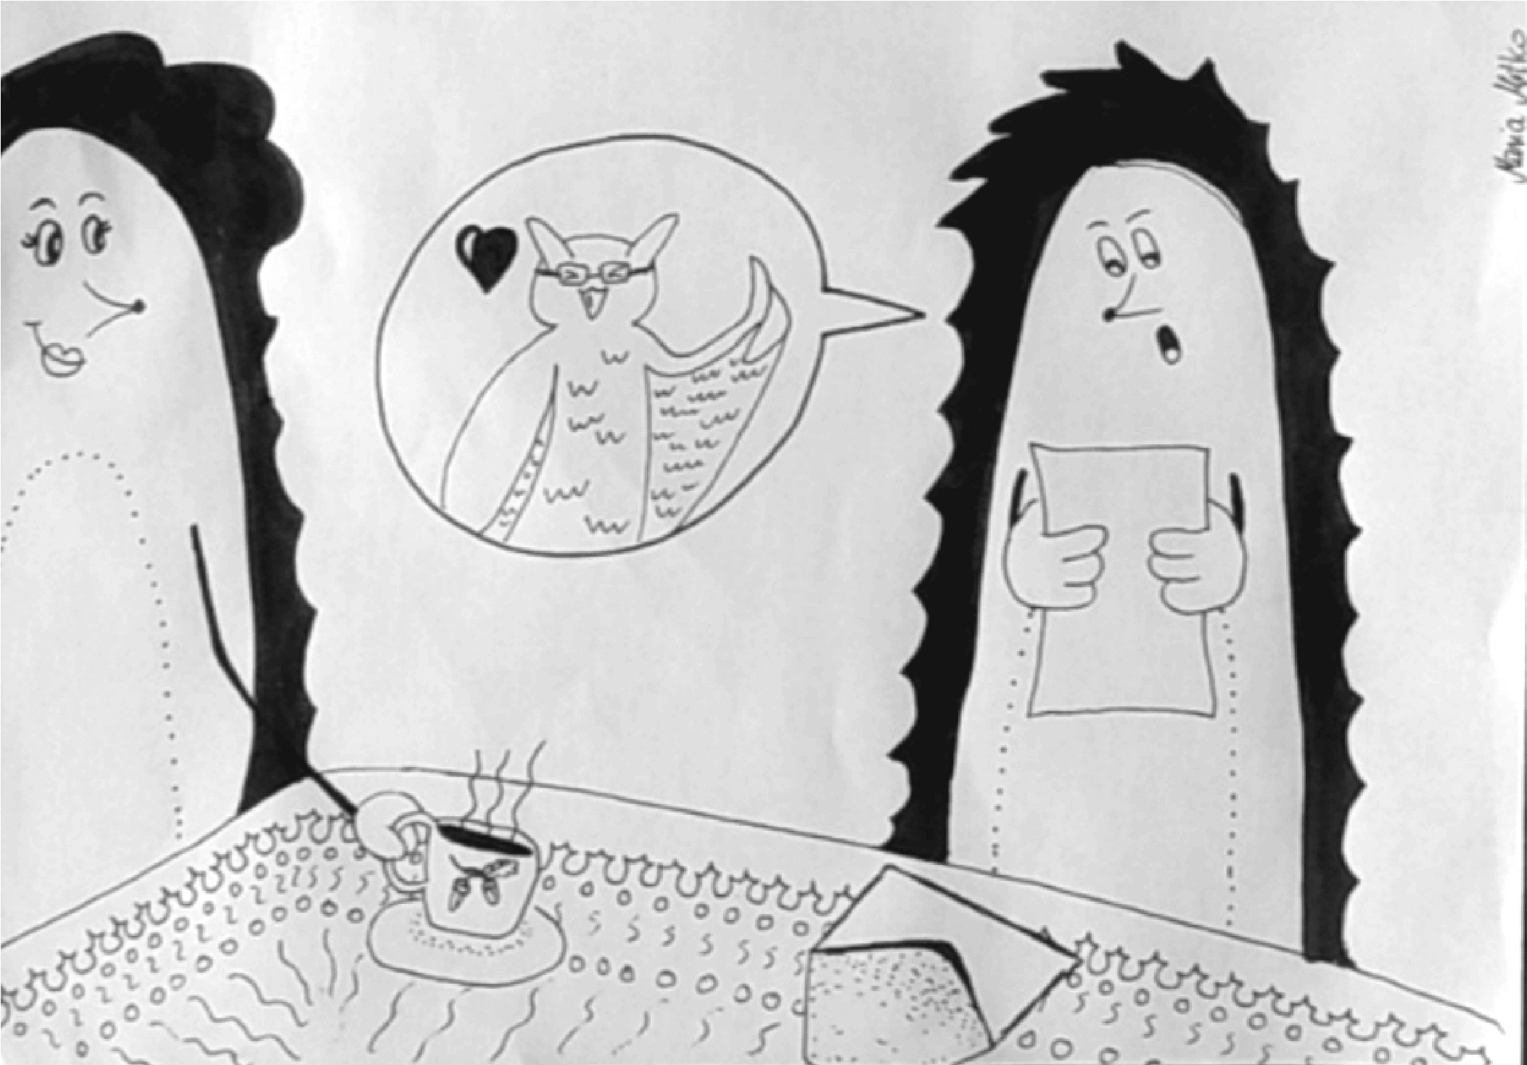
Bartek był bardzo szczęśliwy. Już nie mógł się doczekać powrotu do szkoły.
LIST AUTORKI DLA RODZICÓW

Szanowni Państwo!
Sytuacja, w której się znaleźliśmy, budzi wiele emocji zarówno wśród nas, dorosłych, jak i wśród dzieci. Tekst o Jeżyku Bartku powstał właśnie z myślą o najmłodszych. Mama tytułowego Jeżyka w bezpieczny sposób tłumaczy przedszkolakom, dlaczego w najbliższym czasie muszą zostać w domu. Sam Jeżyk zastanawia się natomiast, w jaki sposób mógłby zapełnić swój wolny czas. Zachęcam Państwa do odczytania bajki wraz z dzieckiem, pokolorowania ilustracji. Warto też zapytać dziecko o to, jak ono czuje się w związku z koniecznością pozostania w domu. Państwa obecność i otwartość na uczucia dziecka na pewno pozwolą mu poczuć się swobodnie i bezpiecznie. Zapraszam też Państwa do tego, by wspólnie z dzieckiem stworzyć listę aktywności na nadchodzący czas. Chwile spędzone razem dostarczą dziecku przyjemnych wspomnień.
Pracę z bajką uprzyjemnią ilustracje wykonane przez nauczycielkę języka polskiego, Marię Mytko. Dla Państwa pomocny będzie także komentarz oraz sugestie do rozmowy z dzieckiem i zadania do wykonania zaproponowane przez psychoterapeutkę Aleksandrę Salwę.
Życzę miłej lektury!
Marta Mytko, nauczyciel języka polskiego, psycholog

KOMENTARZ
BAJKOTERAPEUTYCZNY

Drodzy Rodzice,
koronawirus okazał się nieproszonym gościem. Sparaliżował codzienną rutynę i spowodował wiele ograniczeń. Gro placówek zawiesiło swoje działania, rekomenduje się nam pozostawanie w domu i ograniczanie do minimum kontaktu bezpośredniego z drugim człowiekiem. Jako dorośli przeżywamy w tym okresie wiele skrajnych emocji - od lęku spowodowanego mało optymistycznymi doniesieniami o rozprzestrzenianiu się koronawirusa w naszym kraju, poprzez złość w związku z zablokowanymi działaniami, aż po przygnębienie.
Sytuacja niewątpliwie jest trudna. To nowe doświadczenie dla nas wszystkich. Nie wolno nam jednak zapominać o naszych dzieciach, które, choć jeszcze niewiele rozumieją z aktualnych wydarzeń, doświadczają ich konsekwencji. Im młodsze dziecko, tym bardziej konkretny poziom rozumowania. Zdecydowanie jednak powinniśmy podjąć próbę dyskusji i wyjaśnienia zastanej sytuacji naszym pociechom.
Autorka bajki, którą mieli Państwo okazję przeczytać, w przemyślany sposób łączy istotne elementy sytuacji, w której się znaleźliśmy. Bajka wyjaśnia, edukuje oraz uważnia trudne emocje dziecka. Jeżyk - główny bohater - musiał zostać w domu ze względu na wirusa, który spowodował zamknięcie jego szkoły. Zarządził tak Borsuk, który jako szef polany był władny podjąć taką decyzję. Ponadto dowiaduje się, że aby „wirus go nie złapał” nie wystarczy zostać w norce, trzeba jeszcze dokładnie myć ręce mydłem i dbać o higienę. Mama Jeżyka zauważa jego strach, wyjaśnia jak działają wirusy i dostarcza dodatkowych informacji. Warto zwrócić uwagę, że ogranicza się jedynie do informacji niezbędnych, będąc czujną na potrzeby Jeżyka. Pozwala także na smutek spowodowany rozłąką z kolegami i koleżankami. Dodatkowo pomaga synkowi zorganizować powstałą w wyniku zawieszenia zajęć szkolnych przestrzeń oraz wskazuje, w jaki sposób można zadbać o kontakt z przyjaciółmi w czasach, kiedy nie będzie można się spotykać. Ponad wszystko zapewnia o swojej miłości i stwarza przestrzeń do zadawania pytań.
Drodzy Rodzice, jako psychoterapeutka jestem przekonana, że to, jakie działania podejmiemy i w jaki sposób opowiemy dzieciom o zaistniałej sytuacji, wzmocni lub osłabi jej lękorodne działanie. Zapraszam Was zatem, abyśmy korzystali z przykładu mamy Jeżyka objaśniając naszym dzieciom aktualną rzeczywistość, dostarczając rzetelnych informacji i otwierając się na ich emocje. Pomóżmy w poszukaniu zajęć i form kontaktu z tymi, którzy są dla dziecka ważni. Poniżej przedstawiam moje propozycje działań i tematów do rozmowy.
Aleksandra Salwa
psycholog dziecięcy, psychoterapeuta
Po r o z m a w i a j c i e …
… o tym jak czuł się jeżyk Bartek, kiedy mama przekazała mu nowinę (oraz innych uczuciach, które przydarzyły mu się w związku z epidemią).
… kim jest Borsuk, który wydał decyzję dla wszystkich mieszkańców leśnej polany.
… jakie trudności napotkał Jeżyk przez koronawirusa (brak spotkań z przyjaciółmi, nuda, konieczność pozostania w domu)
… dlaczego mycie rąk jest takie ważne w walce z wirusami.
… jak to się dzieje, że wirusy się rozprzestrzeniają.
… co można robić, kiedy nam się nudzi.
Rozmawiając, pamiętajcie, że najważniejsza jest Wasza otwartość na wszystko co wywoła temat wirusa w waszym domu. Młodszym dzieciom prawdopodobnie wystarczy samo przeczytanie bajki, starsze mogą dopytywać o szczegóły. Ważne, abyście byli przygotowani także na trudne pytania (poniżej przedstawiam przykładowe i możliwe odpowiedzi) i pamiętali, że najważniejsze to odpowiadać, nie zmieniać tematu, nie wykręcać się od odpowiedzi. Odpowiadając, zapewniamy bezpieczeństwo, poczucie że jako dorośli robimy wszystko co w

naszej mocy, aby panować nad sytuacją.
Czy ten wirus zostanie tu na zawsze?
Dlaczego jest niebezpieczny dla osób starszych?
Czy babcia i dziadek są bezpieczni?

A dlaczego tata chodzi do pracy? Czy to bezpieczne?

Czy umrzemy przez tego wirusa?
„Nie, skończy się. Naukowcy pracują nad szczepionką i wszyscy pracujemy nad tym, aby sobie szybko poszedł.”
„Naukowcy zbadali, że dużo starszych ludzi umarło z powodu tego wirusa.”
„Tak, są w swoich domach, a ja i tata robimy im zakupy, żeby nie musieli wychodzić z domu. Możemy do nich zadzwonić.”
„Tata jest lekarzem, jego praca jest teraz bardzo ważna. Ale kiedy jest w pracy nosi taką specjalną odzież, która go chroni.”// „Nie wszyscy ludzie mogli zrezygnować z wychodzenia z domu, ale tatę odwiedza teraz dużo mniej osób.”
„Zdarza się, że ludzie przez niego umierają, ale w swoim domu jesteśmy bezpieczni.”

Z r ó b c i e r a z e m !
- Potraktujcie bajkę jak kolorowankę. Niech dziecko nada jej wyjątkowy charakter!
- Stwórzcie własną listę aktywności i umówcie się, że codziennie wybierzecie jedną pozycję z listy, aby umilić wspólnie spędzany czas.
- Stwórzcie własnego koronawirusa. Narysujcie, ulepcie, wyklejcie. Ogranicza Was tylko wyobraźnia! Porozmawiajcie przy tej czynności o tym, jak zadbać o własne zdrowie.
- Wykonajcie wspólnie instrukcję mycia rąk, którą powiesicie w waszej łazience i/lub w innym widocznym miejscu, aby przypominała o zachowaniu zasad higieny.
- Wykorzystajcie obrazki, aby nazywać emocje Jeżyka. Autorka ilustracji bardzo dobrze ukazała wyrazy mimiczne twarzy.
- (6+) Skorzystaj z okazji i pokaż dziecku, że w tej sytuacji swoje szczególne zastosowanie mają komputer i Internet. Możesz pokazać, że pisanie maili to dobry sposób na podtrzymacie kontaktu, a skaner umożliwia wysłanie laurki do ukochanej osoby. Możesz także rozważyć rozmowę video z ulubionym kolegą lub koleżanką.
- (7+) Zagrajcie w fakty i mity dotyczące koronawirusa.
- (7+) Poproś dziecko, aby samodzielnie przeczytało bajkę i podkreśliło emocje Jeżyka Bartka oraz znalazło w tekście jego myśli (zaznaczone kursywą).

